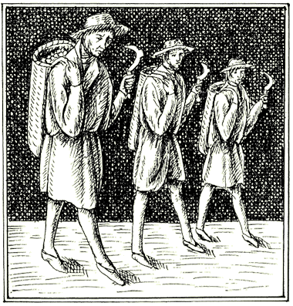

FESTWINE 2021
Mezinárodní soutěž vín
17. ročník
Tisková zpráva

WWW.VINNAGALERIE.CZ
WWW.FESTWINE.CZ

Ryzlink vlašský z Mikrosvínu je absolutním vítězem soutěže Festwine

Brno/Velké Pavlovice – Šampionem sedmnáctého ročníku mezinárodní soutěže vín Festwine se stal Ryzlink vlašský 2019 výběr z hroznů z vinařství Mikrosvín.

Vinaři letos přihlásili do soutěže rekordních 719 vzorků vín, jejich hodnocení odbornou porotou proběhlo 10. až 12. května v Ekocentru Trkmanka ve Velkých Pavlovicích.

Cenu za nejlepší kolekci vín získalo Vican rodinné vinařství Mikulov s šesti velkými
zlatými medailemi.

„V rekordním počtu vzorků byla nejvíce zastoupená bílá suchá a polosuchá vína, celkem jich bylo tři sta devadesát. Rok od roku roste i podíl vín šumivých, přírodně sladkých a organických,“ říká Tomáš Vican z pořadatelské Vinné galerie.

Kromě moravských a českých přihlásili letos vinaři a dovozci do mezinárodní soutěže Festwine také vína z Rakouska, Slovenska, Bulharska, Itálie či Chile.

Vína hodnotila třicítka nejlepších českých degustátorů, a to anonymně v pětičlenných komisích.

VÍTĚZOVÉ KATEGORIÍ

* Nejlepší víno bílé do 4 g zbytkového cukru: Ryzlink rýnský 2018 pozdní sběr Petr Bíza
* Nejlepší víno bílé 4-12 g zbytkového cukru: Veltlínské zelené 2018 výběr z hroznů Znovín Znojmo
* Nejlepší víno bílé 12-45 g zbytkového cukru: Pinot Gris 2019 pozdní sběr Georgios Ilias
* Nejlepší víno červené moravské: Merlot 2018 výběr z hroznů Vinařství Horák
* Nejlepší víno růžové moravské: André 2020 kabinet Vinařství Mezi Horami
* Nejlepší víno sladké: Tramín červený 2010 slámové ZD Sedlec
* Nejlepší víno bílé šumivé a zároveň nejlepší víno české: Wilomenna sekt 2015 Vinařství pod Chlumem
* Nejlepší víno červené a zároveň nejlepší víno zahraniční: Cuvéé ELFI 2015 Vinárstvo Miro Fondrk Slovensko
* Nejlepší víno organické: Traminer kvevri 2019 Vican rodinné vinařství Mikulov

Více informací naleznete na WWW.FESTWINE.CZ.

Akci podporuje Vinařský fond

